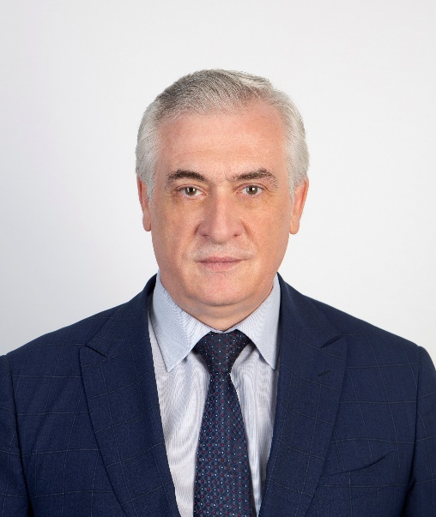 | Яков Петрович Силин  Ректор  Доктор экономических наук, профессор  Родился 17 мая 1961 г. в Казахстане  Образование:  1978 г. – окончил среднюю школу.  1982 г. – окончил Симферопольское высшее военно-политическое строительное училище.  1991 г. – окончил Тюменский государственный университет (с красным дипломом).  1995 г. – окончил Академию народного хозяйства при Правительстве РФ. Квалификация – магистр государственного управления.  Научная деятельность:  1998 г. (октябрь) – защитил кандидатскую диссертацию по экономике на тему: "Рынок труда крупнейших городов России".  2005 г. (март) – защитил докторскую диссертацию по экономике на тему: "Городская экономическая политика в России". Специализация – региональная и муниципальная экономика.  Доктор экономических наук, профессор кафедры региональной и муниципальной экономики и управления Уральского государственного экономического университета. Имеет более 100 опубликованных работ.  С 1992 г. работа с кафедрой региональной и муниципальной экономики Уральского государственного экономического университета. С 2008 г. – с экономическим факультетом Пермского государственного университета, член диссертационного совета университета по экономическим наукам. Чтение лекций в ведущих вузах г. Перми и г. Екатеринбурга, ведение курсовых и дипломных работ студентов.  Один из инициаторов и разработчиков Стратегии развития Екатеринбурга (принята в 2003 г.)  С 01.07.2011 г. - Директор института Региональной и муниципальной экономики Уральского государственного экономического университета.  Трудовая деятельность:  1978 - 1991 гг. – служба в ВС СССР. Железнодорожные войска (полковник запаса).  1991 - 1996 гг. – работа в Администрации Железнодорожного района г. Екатеринбурга (Председатель Комитета по делам молодежи; Начальник Управления социальной защиты населения; Заместитель Главы Администрации района – 4 года).  Июнь 1996 г. – март 2005 г. – председатель городской Думы г. Екатеринбурга II-III созывов.  Март 2005 г. – март 2009 г. – депутат городской Думы г. Екатеринбурга IV созыва.  Январь 2006 г. – апрель 2008 г. – советник Генерального директора ООО «УГМК-Холдинг» (Уральская горно-металлургическая компания).  Май 2008 г. – апрель 2009 г. – заместитель Председателя Правительства Пермского края.  Апрель 2009 г. – сентябрь 2009 г. – заместитель руководителя Администрации губернатора Пермского края.  Октябрь 2009 г. – апрель 2010 г. – и.о. руководителя администрации Губернатора Пермского края.  Май 2010 г. – март 2012 г. – начальник Департамента по внутренней и информационной политике аппарата полномочного представителя Президента РФ в Уральском федеральном округе.  Март 2012 г. – май 2012 г. – главный федеральный инспектор аппарата полномочного представителя Президента РФ в Уральском федеральном округе.  Июнь 2012 г. – ноябрь 2012 г. – руководитель Администрации Губернатора Свердловской области.  Ноябрь 2012 г. – по декабрь 2013 г. – вице-губернатор Свердловской области – руководитель Администрации Губернатора Свердловской области.  Декабрь 2013 г. – декабрь 2015 г. – заместитель председателя Правительства Свердловской области.  25 ноября 2015 года избран ректором Уральского государственного экономического университета на конференции трудового коллектива.  Действительный государственный советник Российской Федерации 3-го класса.  Общественная деятельность:  За период с 1996 г. по 2023 г. непосредственно участвовал в работе и входил в руководство:  - Ассоциации муниципальных образований Свердловской области;  - Ассоциации муниципальных образований «Города Урала»;  - Союза Российских городов;  - Конгресса муниципальных образований России (с апреля 2000 г. до июня 2007 г. – Вице-президент);  - Союза представительных органов местного самоуправления России (возглавлял 8 лет, с февраля 1998 г. по июнь 2005 г.);  - Совета руководителей органов местного самоуправления при Председателе Государственной Думы России (1998-2003 гг. – заместитель Председателя Совета);  - Всемирного Совета местных властей (с мая 2004 г. по октябрь 2007 г.);  - Евразийского отделения Всемирного Совета местных властей (с 2004 г. по 2012 г.);  - Член Всероссийской политической партии «Единая Россия» с момента её образования;  - С 2018 года Президент Свердловской региональной общественной организации Вольного экономического общества России,  - С марта 2021 г. председатель Общественной палаты Екатеринбурга  - С февраля 2023 года председатель Свердловской регионального отделения «Ассамблеи народов России»  - С марта 2023 года вице-президент Вольного экономического общества России,  Звания:  - В январе 2013 г. присуждено звание почетного профессора Уральского государственного экономического университета на основании решения Ученого совета.  - В ноябре 2018 г. присуждено звание почетного профессора Университета Дунауйварош (Венгрия).  - В июле 2022 г. присуждено звание почетного профессора Ошского государственного юридического института (Кыргызская Республика).  - В июле 2022 г. присуждено звание почетного профессора Ташкентского государственного экономического университета (Республика Узбекистан).  - В октябре 2023 г. присуждено звание почетного профессора Ошского технологического университета им.М.М.Адышева (Кыргызская Республика).  - В октябре 2023 г. присуждено звание почетного профессора Кыргызского экономического университета им.М.Рыскулбекова (Кыргызская Республика).  - В ноябре 2023 г. Екатеринбургской городской думой присуждено звание «Почётный гражданин города Екатеринбурга».  Награды:  - Четыре медали (госнаграды, до 1991 г.);  - Премия «Российский Национальный Олимп» как лучшему Председателю городской Думы России (2003 г.);  - Знак отличия «Парламент России» - за большой вклад в развитие парламентаризма в России (2003 г.);  - Золотой Знак Российской муниципальной Академии – за развитие местного самоуправления в России (2006 г.);  - Медаль ордена «За заслуги перед Отечеством» II степени (2012 г.);  - Знак отличия Свердловской области «За заслуги перед Свердловской областью» II степени (2021 г.)  - В июле 2022 г. Указом Президента Российской Федерации награжден медалью ордена "За заслуги перед Отечеством" I степени.  Семейное положение: Женат. Сын, дочь.
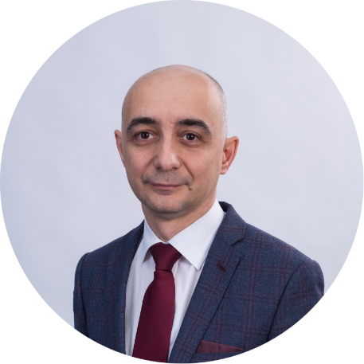 | Дмитрий Андреевич Карх  Проректор по учебно-методической работе и качеству образования  Доктор экономических наук, профессор
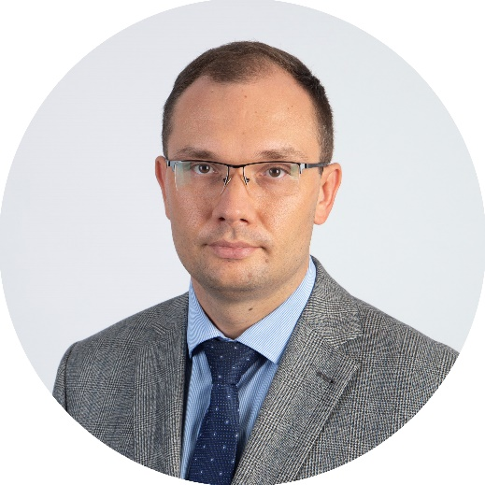 | Роман Валерьевич Краснов  Проректор по социальной работе и молодёжной политике  Кандидат филологических наук, доцент
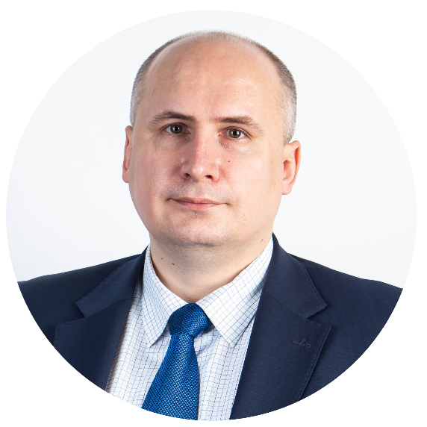 | Виктор Евгеньевич Ковалев  Проректор по научной работе  Доктор экономических наук, доцент
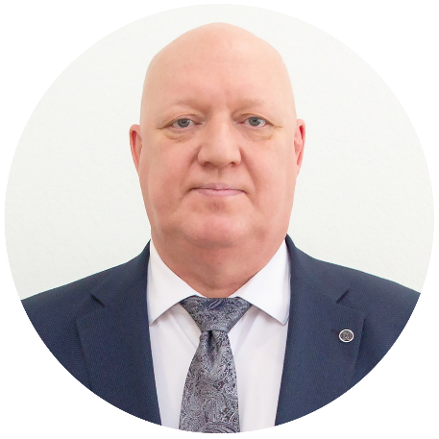 | Седельников Сергей Александрович  Проректор по управлению имущественным комплексом

Советники ректората
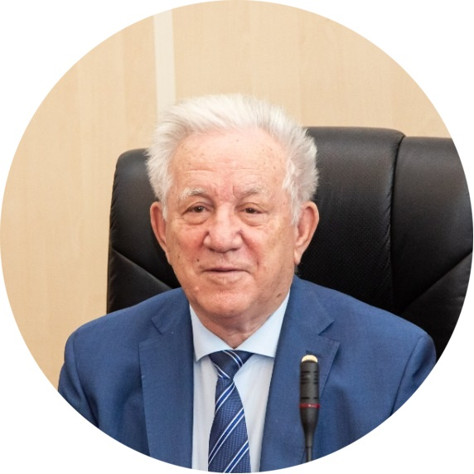 | Анимица Евгений Георгиевич  Главный советник при ректорате  Доктор географических наук, профессор  Заслуженный деятель науки Российской Федерации  Основатель научной школы «Региональная экономика в системе пространственной экономики»  Заслуженный деятель науки и образования  Кавалер Ордена Почета (2018 г.)
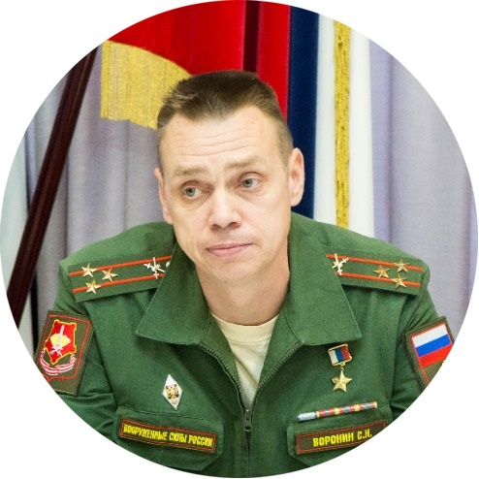 | Воронин Сергей Николаевич  Советник при ректорате  Герой Российской Федерации
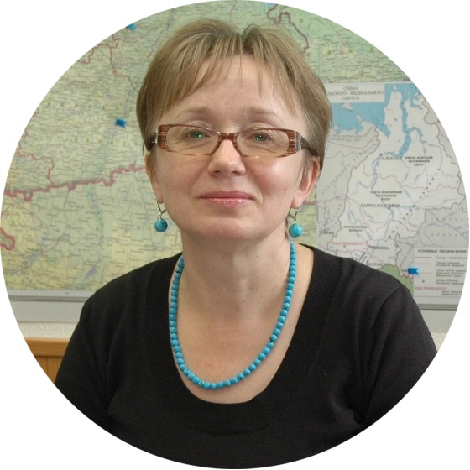 | Кучинская Валентина Егоровна  Советник при ректорате  Кандидат экономических наук
Шунайлов Артем Андреевич
Советник ректора на общественных началах

